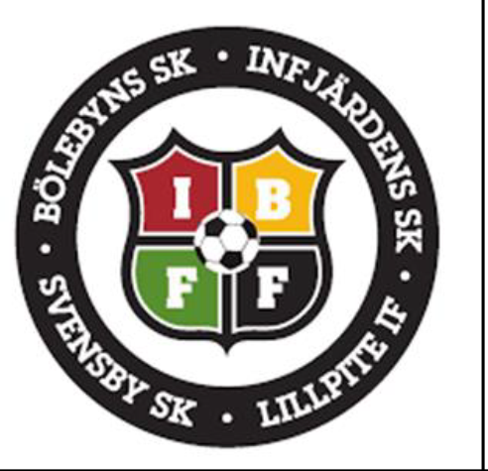

**Instruktion inför fika-ansvar säsongen 2019**

* Två stycken har ansvar för fikaförsäljningen varje hemmamatch
* Maria Dahlberg (070-5661379)har fikalådan och växelkassa innehållande 200 kronor. Den finns att hämta hos henne inför varje match. Maria ser till att den är fylld med muggar, servetter och socker.
* Den som är fikaansvarig på matchen ska även se till att domaren får betalt efter matchen (150 kr). Domarpengen tas ur fikats försäljningsvinst och betalas kontant..
* Passar inte datum när ni har ansvaret , är det upp till er själva att byta med någon annan, eller få någon att ställa upp i ert ställe.

**FIKA**

* 1 styck långpannekaka eller motsvarande, bitarna ska vara 5 x 5 cm.
* Ca 25 stycken chokladbollar, ska vara laktosfria (storlek som golfboll)

**DRYCK**

* 2 stycken stora termosar per ansvarig, totalt 4 stycken per match. Tänk på att det vid dåligt

eller kallt väder kan behövas mer än 4 stycken termosar med kaffe.

* 1 termos varmt vatten till thé-drickare.
* Saft medtages av fikaansvarig samt ev tillbringare.
* Mjölk till kaffet, laktosfritt.

**Fikaansvariga och fikat ska finnas på plats för start av försäljning när samlingen börjar inför match.** (Tänk på att ta med bord om vi har matcher på annat ställe än Kyrkplan och Böle.

Efter matchen och domarutbetalning får fikaansvariga tillsammans räkna ihop kassan. Lämna 200 kr i växelskrinet (blandade valörer). En person tar hand om kontanterna och swishar motsvarande till Emma Björkman på tel 070-5806625